Website Analyse

# SEO Analyse & Optimierungsreport

## 1. Semantische Beziehungen in Vektor-Räumen

In Vektor-Räumen können Wörter wie 'König' und 'Königin' durch ähnliche Abstände dargestellt werden. Ein typisches Beispiel: König - Mann + Frau ≈ Königin.

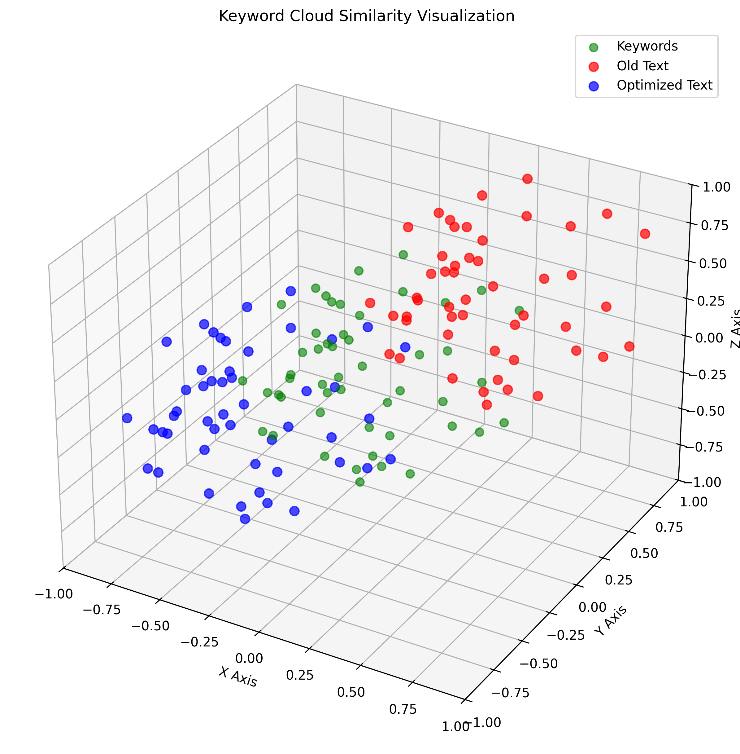

## 2. Keyword-Recherche mit Google Ads

Die Auswahl der Keywords basiert auf einer Heatmap aus Google Ads – sortiert nach Relevanz und Suchvolumen.

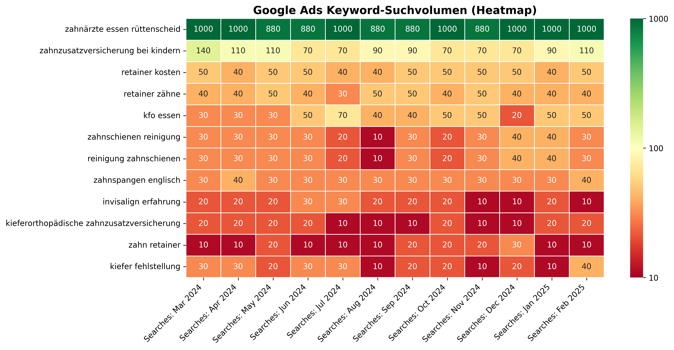

## 3. Cosine Similarity erklärt

Cosine Similarity misst den Winkel zwischen zwei Vektoren. Je näher der Winkel bei 0°, desto ähnlicher sind die Inhalte.

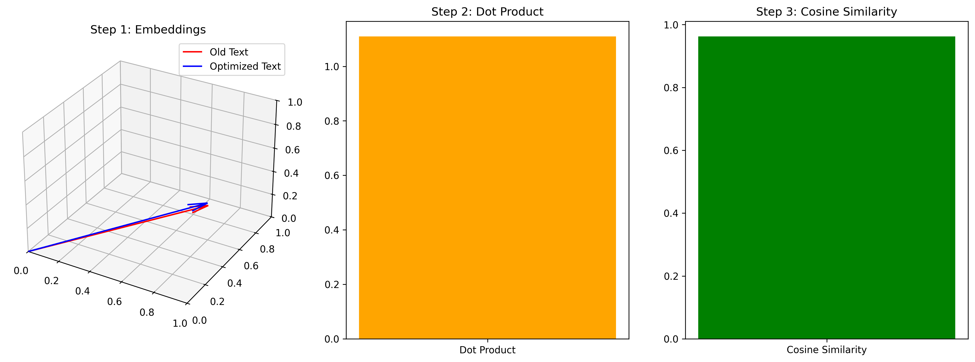

## 4. Keyword-Abdeckung & Analyse

Die finale Analyse zeigt die Häufigkeit & semantische Nähe der Keywords im SEO-Text.

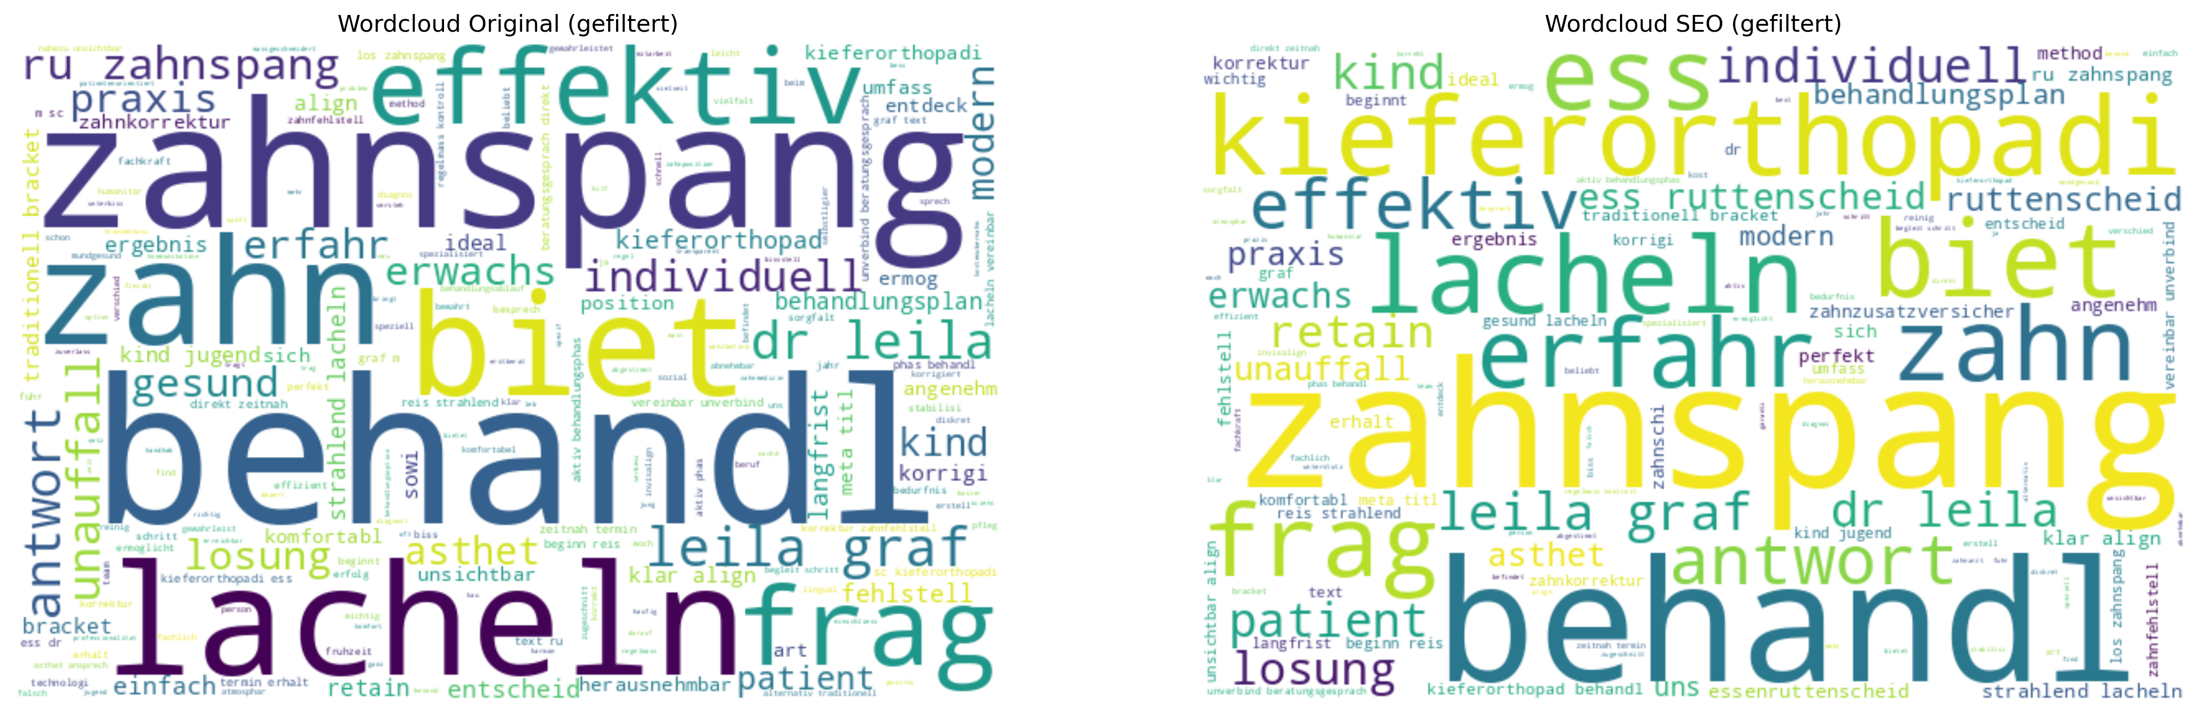

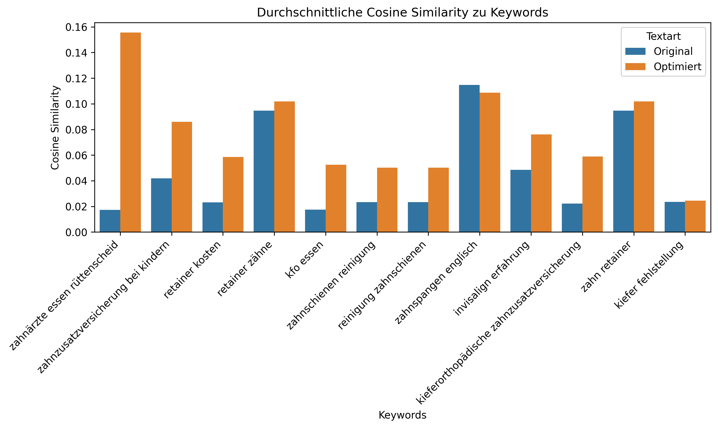

## 5. 3D Keyword Similarity (matplotlib)

Diese Darstellung zeigt die räumliche Nähe zwischen Old Text, Optimized Text und zufälligen Keywords in 3D.



## 6. Cosine Similarity Steps

In drei Schritten: 1) Vektoren, 2) Dot Product, 3) Cosine Similarity – so wird semantische Ähnlichkeit messbar.



## 7. Cosine Comparison 3D

Diese Grafik vergleicht SEO-Keywords, Old Text und Optimized Text im 3D-Vektorraum.

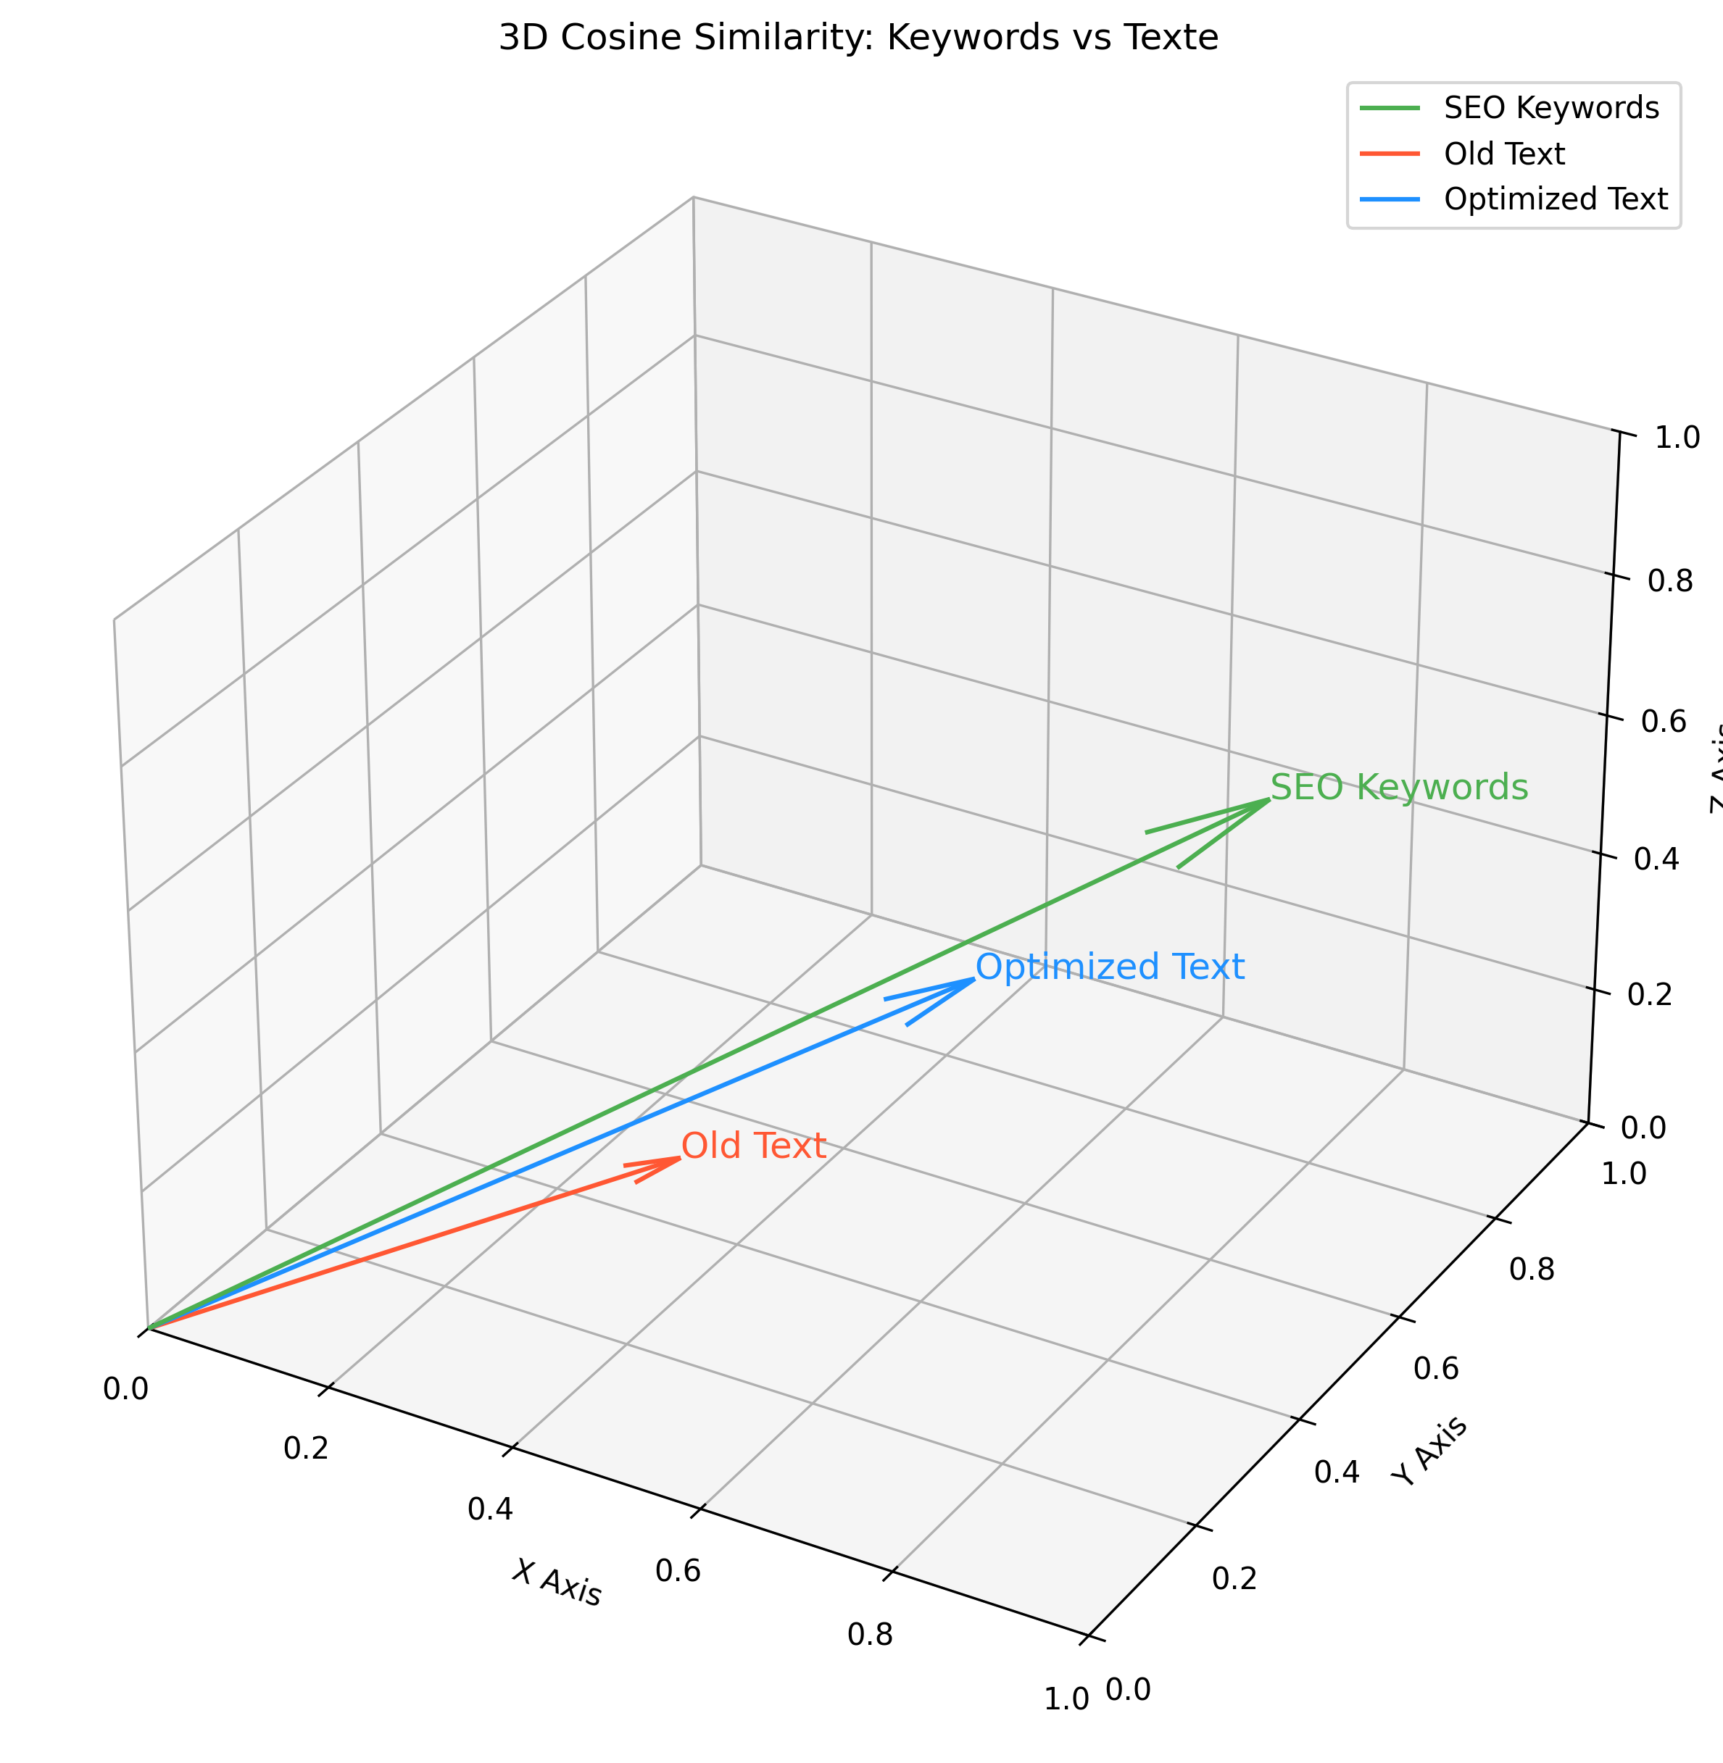

## 8. BERT Embeddings 3D

Hier haben wir BERT-Embeddings für verschiedene Wörter berechnet und in 3D projiziert, um semantische Beziehungen zu veranschaulichen.

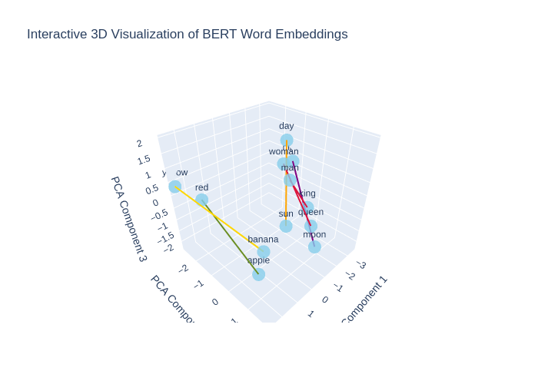

Website: https://www.rue-zahnspange.de/

Analyse

Der aktuelle Text bietet eine solide Grundlage, ist jedoch hinsichtlich der SEO-Optimierung verbesserungswürdig. Die wichtigsten SEO-Keywords sind in den Überschriften und Absätzen zwar teilweise vorhanden, könnten jedoch gezielter integriert werden, um die Sichtbarkeit in Suchmaschinen zu erhöhen. Darüber hinaus sind die Inhalte insgesamt informativ, jedoch bestehen Chancen zur Verbesserung der Lesbarkeit und Strukturierung. Der Einsatz von Zwischenüberschriften könnte den Lesefluss unterstützen. Einige wichtige Longtail-Keywords, vor allem jene, die sich auf spezielle Behandlungen beziehen, sind nicht in den Text eingefügt, wodurch das volle Potential des Textes verfehlt wird. Es fehlen auch spezifische Meta-Beschreibungen für eine optimale Suchmaschinenanzeige. Insgesamt ist der Text professionell verfasst, sollte jedoch hinsichtlich SEO-Kriterien intensiver geprüft und angepasst werden.

Erklärung

Die Änderungen wurden gezielt durchgeführt, um die Sichtbarkeit der Seite in Suchmaschinen zu verbessern und gleichzeitig die Lesbarkeit des Textes zu gewährleisten. Zunächst wurde der Meta-Titel erweitert, um die Keywords klarer zu integrieren und spezifische Behandlungsarten zu erwähnen. Der Text wurde hinsichtlich der vorhandenen Keywords umformuliert, um diese nahtlos und ohne Keyword-Stuffing zu integrieren. Zusätzliche informative Abschnitte über spezifische Angebote, wie Kieferfehlstellungen und Retainer, wurden konkretisiert und in den Textfluss eingearbeitet, um die Nutzerfreundlichkeit zu erhöhen. Zudem wurden einige Absätze strukturell umformuliert, um die Lesbarkeit zu verbessern und visuelle Anker wie Zwischenüberschriften zu schaffen. Fragen im FAQ-Bereich wurden konkretisiert, um klare Informationen zu den Dienstleistungen bereitzustellen und Schlüsselwörter zu integrieren, die potenzielle Suchanfragen ansprechen. Alle Änderungen gewährleisten, dass der bestehende Inhalt erhalten bleibt und die Professionalität der Dienstleistung betont wird while targeting relevant search queries.

SEO-Text

META TITLE: Kieferorthopädie Essen Dr. Leila Graf Zahnspangen für Kinder Erwachsene Ihr Experte für unsichtbare Aligner und Zahnzusatzversicherungen in Rüttenscheid TEXT: Moderne Zahnspangen für ein gesünderes Lächeln in Essen Rüttenscheid Entdecken Sie die Praxis RÜ Zahnspange in Essen und unsere vielseitigen kieferorthopädischen Behandlungen für Kinder und Jugendliche, die ein langanhaltendes und gesundes Lächeln ermöglichen. Öffnungszeiten Hier finden Sie uns in Rüttenscheid Anbindungen Vor unserer Tür befindet sich die Haltestelle Martinstraße, erreichbar über: Bahn: 107, 108, U11 Bus: 142, 160, 161 Direkt gegenüber der Praxis befindet sich ein geräumiger Parkplatz. Behandlungen für ein perfektes Lächeln Unser Ziel ist es, Ihnen nicht nur ein ästhetisch ansprechendes Lächeln zu schenken, sondern auch Ihre gesamte Kiefergesundheit zu verbessern. Wir begleiten Sie auf jedem Schritt dieses Weges mit Professionalität und Sorgfalt. Transparente Aufklärung Wir setzen auf offene Kommunikation und ausführliche Beratung, damit Sie jeden Schritt Ihrer kieferorthopädischen Behandlung klar verstehen. Spezialisiert auf Kinder und Jugendliche Unser kinderfreundliches Team in Essen bietet speziell auf junge Patienten zugeschnittene Behandlungen in einer angenehmen und vertrauensvollen Atmosphäre. Vielseitige Behandlungen Unsere Praxis in Rüttenscheid bietet eine breite Palette an kieferorthopädischen Behandlungen an, die individuell auf die Bedürfnisse jedes Patienten abgestimmt sind. Ob Retainer Kosten, Invisalign Erfahrung oder Zahnzusatzversicherung für Kinder bei uns sind Sie in besten Händen. Traditionelle Brackets Bewährt und effektiv. Unsere traditionellen Brackets bieten eine zuverlässige Lösung für die Korrektur vielfältiger Zahnfehlstellungen, maßgeschneidert für effiziente Ergebnisse. Die lose Zahnspange Speziell für unsere jüngsten Patienten in Rüttenscheid. Lose Zahnspangen sind ideal für die Korrektur von Zahnfehlstellungen im Wachstumsalter, kombiniert mit Komfort und einfacher Handhabung. Unsichtbare Aligner Eine diskrete und komfortable Alternative zu traditionellen Zahnspangen, die besonders bei Jugendlichen und Erwachsenen beliebt ist, um unauffällig zu einem perfekten Lächeln zu gelangen. Erfahren Sie mehr über unsere Invisalign Erfahrung und wie diese Methode Ihnen helfen kann. Wann ist eine Zahnspange sinnvoll? Eine Zahnspange ist entscheidend, um Fehlstellungen wie einen falschen Biss zu korrigieren und die Mundgesundheit zu verbessern für ein funktionales und ästhetisch ansprechendes Lächeln in Essen. Falsche Bissstellung Ein korrekter Biss ist entscheidend für die Gesundheit Ihrer Zähne und Ihres Kiefers. Falsche Bissstellungen, wie ein Über- oder Unterbiss, können zu Problemen beim Kauen, Sprechen und sogar zu Kiefergelenksbeschwerden führen. Eine Zahnspange hilft, diese Fehlstellungen effektiv zu korrigieren. Fehlstellung der Zähne Schief stehende oder gedrängte Zähne können mehr als nur ein ästhetisches Problem darstellen. Sie erschweren oft die effektive Reinigung der Zähne, was zu Karies und Zahnfleischerkrankungen führen kann. Zahnschienen Reinigung ist daher wichtig für die Mundhygiene und das gesunde Lächeln. Schöne Ästhetik Ein schönes Lächeln kann das Selbstvertrauen stärken und positiv auf das soziale und berufliche Leben wirken. Durch die Korrektur von Fehlstellungen und die Optimierung der Zahnpositionen unterstützen wir Sie darin, dass Sie Ihr Lächeln voller Stolz zeigen können. Ihr Weg zum Lächeln Mit unserem strukturierten Ansatz von der Erstberatung bis zur Nachsorge begleiten wir Sie Schritt für Schritt zu Ihrem idealen Lächeln. Persönliche Erstberatung Ihr Weg zu einem gesunden Lächeln beginnt hier. Wir nehmen uns Zeit, um Ihre Situation zu verstehen und mögliche Behandlungsoptionen zu besprechen. Diagnostik und Behandlungsplan Wir erstellen einen auf Sie zugeschnittenen Behandlungsplan basierend auf sorgfältiger Diagnostik. Dies umfasst die Klärung der Kostenübernahme und der Finanzierungsmöglichkeiten, insbesondere für Zahnzusatzversicherungen. Beginn Ihrer Behandlung Nachdem die Krankenkasse Ihren Behandlungsplan genehmigt hat, beginnt die aktive Phase der Behandlung. Wir setzen modernste Methoden ein, um Ihre Zahnfehlstellungen effektiv zu korrigieren. Erhalt Ihres neuen Lächelns Auch nach Abschluss der Behandlung sind wir für Sie da, um die Schönheit und Gesundheit Ihres Lächelns langfristig zu sichern. Regelmäßige Kontrollen und individuelle Pflegehinweise gehören zu unserem umfassenden Service. Beginnen Sie Ihre Reise zu einem strahlenden Lächeln in Essen und Rüttenscheid. Vereinbaren Sie jetzt Ihr unverbindliches Beratungsgespräch. Wir sind für Sie da Erfahrene Fachkräfte, die sich mit Herz und Kompetenz um Ihr Lächeln kümmern, insbesondere für Kieferfehlstellungen und Retainer. Leila Graf Dr. Graf, mit einem Master of Science in Kieferorthopädie und einer Promotion magna cum laude, bringt ihre umfassende Erfahrung und Leidenschaft für die Kieferorthopädie in jede Behandlung ein. Häufig gestellte Fragen Finden Sie Antworten auf Ihre Fragen zu kieferorthopädischen Behandlungen in Essen und Rüttenscheid. Frage: Gibt es Ratenzahlungspläne für kieferorthopädische Behandlungen? Antwort: Ja, wir bieten personalisierte Behandlungspläne an und besprechen die Kostenübernahme mit Ihrer Versicherung. Frage: Welche Arten von Zahnspangen bieten Sie an? Antwort: Wir bieten verschiedene Arten an, darunter auch klare Aligner und traditionelle Brackets, um spezifische zahnmedizinische Bedürfnisse zu adressieren. Frage: Wie lange dauert die aktive Phase der Behandlung in der Regel? Antwort: Die aktive Behandlungsphase dauert meist zwischen 1 und 2 Jahren. Frage: Warum ist ein korrekter Biss für die Mundgesundheit wichtig? Antwort: Ein richtiger Biss ist entscheidend für die allgemeine Mundgesundheit, daher ist eine Zahnspange wichtig, um diese Fehlstellungen zu korrigieren. Frage: Wie unterscheiden sich klare Aligner von traditionellen Zahnspangen? Antwort: Unsichtbare Aligner bieten eine diskrete, herausnehmbare Alternative und sind bei Erwachsenen und Jugendlichen beliebt. Frage: Welche Sprachen sprechen Dr. Leila Graf und Ihr Team? Antwort: Dr. Graf ist mehrsprachig und gewährleistet eine effektive Kommunikation. Frage: Können auch Erwachsene von kieferorthopädischer Behandlung profitieren? Antwort: Absolut, einschließlich Invisalign-Optionen. Frage: Wie sichern Sie die Ergebnisse nach der Behandlung? Antwort: Wir verwenden Retainer zur Stabilisierung der Zähne für langfristigen Behandlungserfolg. Frage: Wie oft sollte ich während der aktiven Behandlungsphase Kontrollen erwarten? Antwort: Geplant sind regelmäßige Kontrollen alle 6-8 Wochen. Frage: Kann ich die Art der Zahnspange für meine Behandlung wählen? Antwort: Ja, nach gründlicher Untersuchung besprechen wir geeignete Behandlungsoptionen mit Ihnen. Frage: Bieten Sie frühzeitige kieferorthopädische Interventionen für Kinder an? Antwort: Ja, frühzeitige Interventionen sind für effektive Ergebnisse wichtig.

Website: https://www.rue-zahnspange.de/zahnspangen

Analyse

Der aktuelle Text hat einige Stärken, jedoch gibt es Bereiche, die für eine bessere SEO-Optimierung verbessert werden sollten. Der Meta-Titel enthält relevante Keywords, könnte aber präziser auf die Zielgruppe eingehen. Die Präsenz der für die Region Essen relevanten Keywords wie Zahnärzte Essen Rüttenscheid und Kieferorthopädie Essen ist schwach ausgeprägt. Auch Longtail-Keywords wie Retainer Kosten oder Invisalign Erfahrungen fehlen, obwohl diese für die Zielgruppe von großem Interesse sind. Die Lesbarkeit ist gut, jedoch könnten Übergänge und Schlagwörter besser integriert werden, um eine flüssigere Lesbarkeit zu ermöglichen und den Text ansprechender zu gestalten. Während der fachliche Standard hoch ist, sollte das Zielpublikum besser angesprochen werden, um Kunden im Raum Essen-Rüttenscheid zu gewinnen.

Erklärung

Der Meta-Titel wurde überarbeitet, um sowohl die geografische Lage als auch das Hauptangebot klarer zu kommunizieren. Im Text wurden wichtige Keywords wie Zahnärzte Essen Rüttenscheid, Kieferorthopädie Rüttenscheid und spezifische Dienstleistungen wie Retainer und Invisalign Erfahrungen optimal platziert, um die Sichtbarkeit in Suchmaschinen zu erhöhen. Ich habe auch darauf geachtet, dass die Lesbarkeit des Textes erhalten bleibt, indem ich die Sprache flüssig gestaltet und verwandte Konzepte zusammengeführt habe. Kunden in der Region werden gezielter angesprochen, was die lokale SEO erhöht. Insgesamt bleibt der hohe fachliche Standard erhalten, während der Text jetzt bessere Chancen auf Sichtbarkeit und Lesbarkeit hat.

SEO-Text

META TITLE: Ihre Zahnspangen in Essen Kieferorthopädie Rüttenscheid Dr. Leila Graf TEXT: Entdecken Sie unsere Zahnspangen in Essen Jede Behandlung erfordert individuelle Zahnspangen verschiedenster Arten. Werfen Sie einen Blick darauf, was wir in unserer Kieferorthopädie in Rüttenscheid für Sie zu bieten haben. Feste Zahnspangen Verlässliche und effektive Lösungen für komplexe Zahnkorrekturen. Traditionelle Brackets Traditionelle Brackets sind eine bewährte Methode zur Korrektur von Zahnfehlstellungen, die durch ihre Zuverlässigkeit und Effektivität überzeugt. Sie ermöglichen eine präzise Steuerung der Zahnbewegung für optimale Ergebnisse ideal für Patienten in Essen und Umgebung. Selbstligierende Brackets Selbstligierende Brackets bieten eine moderne Alternative zu traditionellen Brackets, da die Behandlung schneller und komfortabler ist. Diese Technik reduziert nicht nur die Wartungshäufigkeit, sondern sorgt auch für weniger Reibung und ein angenehmeres Tragegefühl. Linguale Brackets Linguale Brackets werden an der Innenseite der Zähne angebracht, was sie nahezu unsichtbar macht. Diese ästhetische Lösung ist perfekt für Patienten in Rüttenscheid, die Wert auf Diskretion legen. Abnehmbare Zahnspangen Flexible und komfortable Optionen für eine unauffällige Behandlung. Unsichtbare Aligner Klare Aligner bieten eine durchsichtige, abnehmbare Lösung zur Korrektur von Zahnfehlstellungen, die besonders bei Erwachsenen beliebt ist. Sie sind nahezu unsichtbar für ein unauffälliges Trageerlebnis und abnehmbar für einfache Reinigung und beim Essen. Lose Zahnspange Lose Zahnspangen sind ideal für Kinder und Jugendliche in der Wachstumsphase, um leichte bis mittelschwere Fehlstellungen zu korrigieren. Diese Systeme sind anpassbar und unterstützen das Wachstum optimal. Spezialspangen Individuelle Lösungen für spezifische kieferorthopädische Herausforderungen. Palatinale Expander Palatinale Expander werden eingesetzt, um den Oberkiefer sanft zu weiten und Platz für die korrekte Zahnstellung zu schaffen. Sie sind effektiv bei der Korrektur von Engständen im Oberkiefer und unterstützen eine harmonische Gesichtsentwicklung. Herausnehmbare Retainer Retainer stabilisieren die Zähne nach der aktiven Behandlungsphase, um das Behandlungsergebnis langfristig zu sichern. Sie sind unauffällig und komfortabel wichtig für die langfristige Erhaltung des Behandlungserfolgs. Festsitzende Retainer Festsitzende Retainer sind unauffällige Drähte, die auf der Rückseite der Zähne angebracht werden, um die korrigierte Position zu stabilisieren. Diese Methode sichert effektiv die Zahnposition und ist eine langfristige Lösung für Patienten in Rüttenscheid. Beginnen Sie Ihre Reise zu einem strahlenderen Lächeln Vereinbaren Sie jetzt Ihr unverbindliches Beratungsgespräch, um direkt einen zeitnahen Termin in unserer Kieferorthopädie in Essen-Rüttenscheid zu erhalten.

Website: https://www.rue-zahnspange.de/behandlungsablauf

Analyse

Der vorhandene Text zur Kieferorthopädie in Essen, insbesondere Rüttenscheid, ist klar strukturiert, jedoch weist er Optimierungspotenzial hinsichtlich SEO auf. Die Verwendung der wichtigen Keywords ist unzureichend, wodurch die Sichtbarkeit in Suchmaschinen leidet. Es fehlt an natürlichen Integration der spezifischen Keywords wie zahnärzte essen rüttenscheid, retainer kosten und invisalign erfahrung. Zudem könnte die Lesbarkeit durch kürzere Sätze und präzisere Formulierungen verbessert werden. Eine stärkere Fokussierung auf Longtail-Keywords könnte die Auffindbarkeit erhöhen. Der Meta-Titel könnte präziser und ansprechender gestaltet werden, um sowohl Suchmaschinen als auch Nutzer anzusprechen.

Erklärung

Die Hauptänderungen beinhalten eine stärkere Integration der bereitgestellten SEO-Keywords in den Text, um die Sichtbarkeit zu erhöhen. Der Meta-Titel wurde so angepasst, dass er prägnanter und relevanter ist, um sowohl Suchmaschinen als auch potenzielle Patienten anzusprechen. Bei der Optimierung wurden klare und präzise Formulierungen verwendet, um die Lesbarkeit zu fördern. Die Struktur wurde beibehalten, jedoch wurden einige Sätze umformuliert, um flüssiger zu klingen und leserfreundlicher zu sein. Alle Abschnitte und Fragen des Originaltexts blieben erhalten, um die Konsistenz und Kontinuität der Informationen zu wahren.

SEO-Text

META TITLE: Kieferorthopädie Essen Behandlungsablauf Dr. Leila Graf TEXT: RÜ Wir begleiten Sie bei jedem Schritt in der Kieferorthopädie in Essen, Rüttenscheid Entdecken Sie unseren umfassenden Behandlungsablauf, der jeden Schritt zu Ihrem idealen Lächeln sorgfältig begleitet. Unsere spezialisierten Zahnärzte in Essen Rüttenscheid bieten Ihnen fachliche Exzellenz. Ihr Weg zu einem perfekten Lächeln beginnt mit einem persönlichen Beratungsgespräch. Hier lernen wir Sie kennen, informieren Sie umfassend und klären alle Ihre offenen Fragen. Bei RÜ Zahnspange garantieren wir eine individuell abgestimmte Behandlung, basierend auf sorgfältiger Planung und persönlicher Betreuung. Sobald Sie bereit sind, führen wir direkt eine Diagnose durch. Diagnose und Ihre individuelle Behandlung Ihr individueller Behandlungsplan beginnt mit einer intensiven Untersuchung und Analyse Ihrer Gebiss- und Zahnfehlstellungs-Situation. Falls Behandlungsbedarf festgestellt wird, erstellen wir im Anschluss oder in einem weiteren Termin Ihre Röntgenbilder und Abdrücke für den Behandlungsplan. Bei der Planung berücksichtigen wir auch die Kosten für die Zahnzusatzversicherung bei Kindern, um Ihnen die bestmögliche Therapie aufzuzeigen. Aktive Phase der Behandlung Sobald Ihr Behandlungsplan von der Krankenkasse genehmigt wird und Sie sich für eine Zahnspange entschieden haben, beginnt die aktive Behandlungsphase. Diese startet häufig mit einer losen Zahnspange, gefolgt von einer festen Zahnspange oder unsichtbaren Zahnschienen. Ihr Behandlungsfortschritt wird regelmäßig, etwa alle 6-8 Wochen, in unserer Praxis kontrolliert. Ihre Mitarbeit oder die Ihres Kindes ist entscheidend für den Erfolg. Dies umfasst das Einhalten der Tragezeiten und die regelmäßige Pflege der Zähne sowie der Zahnspange oder Zahnschiene. Sicherung der Ergebnisse Ihrer Behandlung In der letzten Phase der Behandlung stabilisieren wir das Ergebnis mit Retainern oder Retentionsgeräten. Dies verhindert das Zurückverschieben der Zähne und stellt sicher, dass Ihr Lächeln oder das Lächeln Ihres Kindes dauerhaft perfekt bleibt. Wir bieten verschiedene komfortable und dezente Methoden an, um die neuen Positionen der Zähne zu sichern. Die Dauer der Sicherungsbehandlung beträgt etwa 1 Jahr mit regelmäßigen Kontrollen alle 8 Wochen. Beginnen Sie Ihre Reise zu einem strahlenderen Lächeln Vereinbaren Sie jetzt Ihr unverbindliches Beratungsgespräch in Essen, Rüttenscheid, um direkt einen zeitnahen Termin zu erhalten. RÜ Zahnspange Dr. Leila Graf - M. Sc. Kieferorthopädie

Website: https://www.rue-zahnspange.de/erwachsene

Analyse

Der bestehende Text bietet bereits eine klare Ansprache und beschreibt die Dienstleistungen des Unternehmens in Essen, Rüttenscheid, mit einem Fokus auf Kieferorthopädie. Dennoch gibt es mehrere Möglichkeiten, die Texte zur Verbesserung der SEO-Qualität zu optimieren. Die Verwendung der wichtigen SEO-Keywords kann in den bestehenden Inhalt besser integriert werden, ohne dass er künstlich oder gezwungen klingt. Der Text enthält auch mehrere Abschnitte, die zwar informativ sind, jedoch nicht alle relevanten Keywords abdecken. Zudem könnte eine Stärkung der Call-to-Action-Elemente und die Einfügung von Longtail-Keywords die Sichtbarkeit und Benutzerinteraktion erhöhen. Diese Aspekte müssen in der Überarbeitung berücksichtigt werden.

Erklärung

1. Erweiterung der Keywords: Ich habe spezifische Keywords wie Zahnärzte Essen Rüttenscheid, Invisalign, Kieferfehlstellungen, und Zahnzusatzversicherungen für Kinder integriert, um die Auffindbarkeit zu erhöhen und eine breitere Zielgruppe anzusprechen. 2. Meta-Titel: Ich habe den Meta-Titel so angepasst, dass er nicht nur die Dienstleistung, sondern auch den geografischen Standort Essen, Rüttenscheid enthält, um Lokale Suchanfragen besser zu bedienen. 3. Optimierung der Lesbarkeit: Ich habe einige Phrasen umformuliert, um die Klarheit und Lesbarkeit zu erhöhen. Dabei blieb der fachliche Standard hoch und es wurde auf eine professionelle Ansprache geachtet. 4. Ansprache der Zielgruppe: Die Formulierungen wurden so gewählt, dass sie für die Zielgruppe attraktiv sind und direkt ansprechen. Vor allem die Benefits der Dienstleistungen wurden hervorgehoben. 5. Verstärkung der Call-to-Action: Der letzte Abschnitt zur Terminvereinbarung wurde verstärkt, um Kunden zur Kontaktaufnahme zu ermutigen.

SEO-Text

META TITLE: Zahnärzte in Essen Rüttenscheid Kieferorthopädie Dr. Leila Graf TEXT: Verwandeln Sie Ihr Lächeln ohne Kompromisse in Essen, Rüttenscheid Entscheiden Sie sich für eines der weltweit beliebtesten Systeme mit transparenten Alignern. Unsere Kieferorthopädie für Erwachsene in Essen konzentriert sich auf eine unauffällige und bequeme Erfahrung. Angenehmes Tragegefühl Unsere Zahnspangen bieten höchsten Komfort, damit Sie sich mit Ihrem Lächeln wohlfühlen. Die Behandlung erfolgt mit hochwertigen Materialien, die auf die Bedürfnisse Ihrer Zähne abgestimmt sind. Unauffällig Unsere klaren Aligner ermöglichen eine diskrete Zahnkorrektur, ohne dass es jemand bemerkt. Perfekt für Erwachsene, die eine ästhetische Lösung suchen. Effiziente Diagnose Unsere modernen Diagnoseverfahren ermöglichen eine schnelle und effiziente Analyse. Mit einem Intraoral-Scanner erstellen wir präzise 3D-Modelle Ihrer Zähne, um eine individuelle Behandlungsplanung vornehmen zu können. Unsichtbare Aligner Entdecken Sie die Vorteile von klaren Alignern eine unauffällige Lösung für ein strahlenderes Lächeln. Unsere klaren Aligner sind herausnehmbar, bequem und effektiv. Viele unserer Patienten in Essen nutzen Invisalign für ihre Zahnkorrekturen, um die beste Erfahrung zu machen. Bequem Wir bieten klare, herausnehmbare Aligner für maximale Bequemlichkeit und Ästhetik. Genießen Sie eine innovative Lösung für die Zahnkorrektur, inklusive Zahnzusatzversicherungen für Kinder und Erwachsene, um die Kosten zu minimieren. Effektiv Die fortschrittliche Technologie von klaren Alignern ermöglicht präzise und effektive Zahnkorrekturen. Vertrauen Sie auf modernste Methoden für Ihr strahlendes Lächeln, ideal für Patienten mit Kieferfehlstellungen. Intraoral-Scanner Der Scanner ermöglicht detaillierte 3D-Abbildungen Ihrer Zähne, um innerhalb von zwei Minuten eine Prognose Ihrer behandelten Zähne zu erstellen. Dies bietet Ihnen die Möglichkeit, die Fortschritte der Behandlung direkt zu verfolgen. Einfach Durch den Einsatz modernster Technologie gewährleistet der Scanner eine effiziente und komfortable Erfassung Ihrer Zahnstruktur, ganz ohne Abdruck. Unsere Reinigungselemente für Zahnschienen sind ebenfalls einfach zu handhaben, damit Sie Ihre Aligner stets sauber halten können. Beginnen Sie Ihre Reise zu einem strahlenderen Lächeln in Essen, Rüttenscheid. Vereinbaren Sie jetzt Ihr unverbindliches Beratungsgespräch, um direkt einen zeitnahen Termin zu erhalten und mehr über unsere Kieferorthopädie-Leistungen zu erfahren. Zahnspange Dr. Leila Graf - M. Sc. Kieferorthopädie

Website: https://www.rue-zahnspange.de/uber-uns

Analyse

Der aktuelle Text weist eine gute Lesbarkeit und eine ansprechende Struktur auf. Dennoch gibt es Verbesserungspotential hinsichtlich der SEO-Optimierung. Die wichtigen Keywords wurden zwar in der ursprünglichen Form nicht optimal platziert, was die Sichtbarkeit in Suchmaschinen beeinträchtigen könnte. Der Text ist inhaltlich informativ, jedoch fehlen gezielte Longtail-Keywords und Meta-Informationen, die eine effektive Suchmaschinenoptimierung unterstützen würden. Der Meta-Titel könnte präziser formuliert werden, um relevanter für die Zielgruppe zu sein. Der Bezug auf die Region Essen und der Standort Rüttenscheid sind vorhanden, könnten jedoch stärker betont werden.

Erklärung

Die größte Veränderung betrifft die Einführung von regionalen Bezugnahmen, wie Essen-Rüttenscheid, an relevanten Stellen, um die lokale Sichtbarkeit zu stärken. Ich habe die wichtigsten Keywords aus der Liste in den Text integriert, um die Suchmaschinenrelevanz zu erhöhen, insbesondere die im Zusammenhang mit Kieferorthopädie und spezifischen Behandlungsangeboten. Der Meta-Titel wurde präziser gefasst, um die Identität und das Angebot hervorzuheben. Technische Begriffe und Fachsprache wurden beibehalten, um den professionellen Standard zu unterstreichen, während die Lesbarkeit gewahrt blieb. Vorhandene Abschnitte wurden optimiert, um nie auf Keyword-Stuffing zurückzugreifen.

SEO-Text

META TITLE: Kieferorthopädie in Essen RÜ Zahnspange Dr. Leila Graf, M.Sc. TEXT: RÜ Willkommen bei RÜ Zahnspange Bei RÜ Zahnspange in Essen-Rüttenscheid kombinieren wir fachliche Expertise mit einer warmen, patientenorientierten Betreuung, um Ihnen und Ihrer Familie die bestmögliche kieferorthopädische Versorgung zu bieten von der Zahnspange bis zur individuellen Behandlung mit Invisalign. Über 11 Jahre Erfahrung Durch über ein Jahrzehnt Erfahrung in der Kieferorthopädie bieten wir in Essen Behandlungen auf höchstem Niveau an, die auf Ihre individuellen Bedürfnisse zugeschnitten sind. 5 Fachkräfte Unser Team besteht aus fünf hochqualifizierten Fachkräften, die sich der stetigen Weiterbildung und dem Wohlbefinden unserer Patienten widmen. Unsere erfahrenen Zahnärzte in Essen-Rüttenscheid garantieren Ihnen eine kompetente Beratung. Spezialisiert auf Kinder und Jugendliche Kinder und Jugendliche sind bei uns in besten Händen: Wir bieten spezielle, kind- und jugendgerechte Behandlungen wie Zahnspangen und Zahnschienen in einer freundlichen und entspannten Atmosphäre. Leila Graf Akademische und Berufliche Qualifikationen Dr. Leila Graf hat einen Master of Science in Kieferorthopädie von der Danube Private University, Krems, Österreich. Sie studierte Zahnmedizin und promovierte innerhalb der Regelstudienzeit magna cum laude an der Heinrich-Heine-Universität Düsseldorf. Mit ihrer umfangreichen Erfahrung als Zahnärztin in verschiedenen Praxen, spezialisiert auf Kieferorthopädie und Kinderzahnheilkunde, ist sie Ihre Ansprechpartnerin in Essen-Rüttenscheid. Internationale Herkunft und Vielfalt Geboren in Kenia und multikulturell geprägt, spricht Dr. Graf neben Deutsch auch Englisch, Swahili, Arabisch und Spanisch. Dies ermöglicht eine besondere Ansprache an unsere Patienten aus verschiedenen Kulturen in Essen. Engagement und Humanitäre Arbeit Dr. Graf hat an einem humanitären Auslandseinsatz in Angola teilgenommen, bei dem Kinder mit Lippen-Kiefer-Gaumenspalten operiert wurden. Dies unterstreicht ihr Engagement für soziale Verantwortung und humanitäre Hilfe. Fachliche Fortbildung und Spezialisierung Sie hat zahlreiche Fortbildungen und Hospitationen absolviert, unter anderem in den Bereichen Kinderzahnmedizin, ästhetische Zahnheilkunde sowie Invisalign-Zertifizierung. Die kontinuierliche Weiterbildung bekräftigt Dr. Grafs Professionalität und ihr Streben nach fachlicher Exzellenz. Unsere Fachkräfte Mit umfassender Erfahrung und einem Auge für Details sorgen unsere Teammitglieder in unserer Kieferorthopädie-Praxis in Essen-Rüttenscheid für eine sichere und angenehme Behandlung. Ein Blick in unsere Praxis Unsere moderne Praxis vereint einladendes Design mit einer entspannten Atmosphäre, um Ihnen einen angenehmen Aufenthalt während Ihrer Kieferorthopädie-Behandlung zu garantieren. Hier finden Sie uns Unsere Praxis befindet sich zentral in Essen-Rüttenscheid, leicht erreichbar und in einer angenehmen Umgebung für Ihre Termine. E-Mail Telefon Praxis Beginnen Sie Ihre Reise zu einem strahlenderen Lächeln Vereinbaren Sie jetzt Ihr unverbindliches Beratungsgespräch für die Zahnzusatzversicherung bei Kindern, Retainer Kosten oder die Reinigung von Zahnschienen, um direkt einen zeitnahen Termin zu erhalten. RÜ Zahnspange Dr. Leila Graf, M.Sc. Kieferorthopädie in Essen-Rüttenscheid